 | เอกสารประกอบการสอน  รายวิชา ENGSE206 การกำหนดความต้องการและการออกแบบทางซอฟต์แวร์  Software Requirements Specification and Design  สัปดาห์ที่ 2 | หน่วยที่ 1 ฐานคิดของวิศวกรรมความต้องการและความเข้าใจปัญหา  บทเรียน 1.2 Problem Framing, Stakeholder, Scope และ Ethics

Problem Framing, Stakeholder, System Context, Scope และ Ethics
อาจารย์ธนิต เกตุแก้ว | สาขาวิชาวิศวกรรมซอฟต์แวร์ คณะวิศวกรรมศาสตร์ มทร.ล้านนา
ผลลัพธ์ปลายสัปดาห์
ทีมต้องเปลี่ยน Problem Brief จากสัปดาห์ที่ 1 ให้เป็นภาพบริบทที่ตรวจสอบได้ ได้แก่ Stakeholder Map, System Context, Scope/Non-scope, Constraints, Assumptions, Open Questions และ Ethics/Privacy Check ก่อนเริ่มวางแผนเก็บ Requirement ในสัปดาห์ที่ 3

สัปดาห์ที่ 2 หน่วยที่ 1 ฐานคิดของวิศวกรรมความต้องการและความเข้าใจปัญหา

ชื่อบทเรียน
1. 1.2.1 เป้าหมายธุรกิจ/ผู้ใช้ ขอบเขต และข้อจำกัดของระบบ
2. 1.2.2 Stakeholder Analysis, System Context และ Assumption
3. 1.2.3 จริยธรรม ความเป็นส่วนตัว ความปลอดภัยข้อมูล และการใช้ AI อย่างรับผิดชอบ

วัตถุประสงค์การสอน
1. วิเคราะห์สถานการณ์และเขียน Problem Statement ที่แยกปัญหา ผลกระทบ และเป้าหมายออกจากแนวทางแก้ไขได้
2. ระบุและจัดกลุ่มผู้มีส่วนได้ส่วนเสีย พร้อมอธิบายความสนใจ อิทธิพล อำนาจตัดสินใจ และข้อมูลที่ต้องเก็บจากแต่ละกลุ่มได้
3. สร้าง System Context และกำหนด Scope/Non-scope, Constraints, Assumptions และ Open Questions ได้อย่างมีเหตุผล
4. ตรวจประเด็นจริยธรรม ความเป็นส่วนตัว ความปลอดภัย และข้อจำกัดการใช้ AI ของกรณีศึกษาได้
5. จัดเก็บชิ้นงานและหลักฐานใน Team Repository ตาม Two-Repository Operating Model ได้

บทนำ
หลังจากสัปดาห์ที่ 1 นักศึกษามี Problem Brief ฉบับเริ่มต้นแล้ว แต่เอกสารดังกล่าวยังเป็นเพียงสมมติฐานเบื้องต้นเกี่ยวกับปัญหา ผู้ใช้ และคุณค่าที่คาดหวัง สัปดาห์ที่ 2 จึงทำหน้าที่เปลี่ยน “เรื่องเล่าของปัญหา” ให้เป็น “ขอบเขตการสืบค้นที่ตรวจสอบได้” ก่อนที่ทีมจะเริ่มสัมภาษณ์หรือเก็บ Requirement จริงในสัปดาห์ที่ 3–4
หัวใจของบทเรียนคือการไม่รีบออกแบบหน้าจอหรือเสนอ Feature นักศึกษาต้องรู้ก่อนว่าใครได้รับผลกระทบ ใครมีอำนาจตัดสินใจ ระบบอยู่ตรงไหนเมื่อเทียบกับคนและระบบภายนอก อะไรอยู่ในขอบเขต อะไรยังไม่รู้ และข้อมูลใดมีความเสี่ยงด้านจริยธรรมหรือความเป็นส่วนตัว

แผนเวลาเรียน: ภาคทฤษฎี 2 ชั่วโมง
ช่วงเวลา | สาระ/กิจกรรม | หลักฐานระหว่างเรียน
0:00–0:20 | เชื่อมโยง Problem Brief → Problem Framing → Evidence | คำตอบ Think–Pair–Share
0:20–0:50 | Stakeholder Identification, Category, Influence–Interest และ Authority | Stakeholder Candidate List
0:50–1:20 | System Context, Boundary, External Actor/System และ Information Flow | Context Sketch
1:20–1:45 | Scope, Non-scope, Constraint, Assumption และ Open Question | Scope Check
1:45–2:00 | Ethics, Privacy, Security และ Responsible AI | Risk Flag / Exit Check

แผนเวลาเรียน: ภาคปฏิบัติ 3 ชั่วโมง
ช่วงเวลา | ขั้นตอนปฏิบัติ | ผลลัพธ์/จุดตรวจ
0:00–0:20 | อ่าน Case Card และทบทวน Problem Brief | ระบุ Problem/Goal/Unknown
0:20–0:55 | สร้าง Stakeholder Map และ Stakeholder Register | บทบาท/ความสนใจ/อำนาจ/ข้อมูลที่ต้องถาม
0:55–1:30 | สร้าง System Context และ Data/Interaction Flow | ขอบเขตระบบและระบบภายนอก
1:30–2:05 | เขียน Scope, Non-scope, Constraint, Assumption, Open Questions | ตรวจไม่ให้ Scope กลายเป็น Feature List
2:05–2:30 | Ethics/Privacy/Security Review | Risk + Safeguard + Question
2:30–2:50 | Peer Critique ต่างกลุ่ม | ข้อเสนอแนะ 2 จุด + ประเด็นที่ยังไม่ชัด 1 จุด
2:50–3:00 | ปรับแก้ Commit และส่ง Tabletop Summary | ไฟล์ใน repo + submission checklist

1. Problem Framing: กำหนดกรอบปัญหาก่อนกำหนดระบบ

1.1 ปัญหา ความต้องการ และคำตอบทางเทคนิคไม่ใช่สิ่งเดียวกัน
แนวคิด | คำถามหลัก | ตัวอย่างในกรณีจองพื้นที่
Problem | เกิดความเสียหาย/ความไม่สะดวกอะไร กับใคร เพราะอะไร | ผู้ใช้ไม่ทราบสถานะห้องและอุปกรณ์ ต้องถามหลายช่องทาง และเกิดการจองซ้ำ
Need/Goal | ผู้มีส่วนได้ส่วนเสียต้องบรรลุผลลัพธ์ใด | เห็นความพร้อม ยื่นคำขอ ติดตามผล และรู้เงื่อนไขก่อนใช้งาน
Requirement Candidate | ระบบหรือกระบวนการต้องทำ/มีคุณภาพอย่างไร | ระบบต้องแสดงสถานะคำขอและเหตุผลเมื่อไม่อนุมัติ
Design/Feature | จะจัดองค์ประกอบหรือเทคโนโลยีอย่างไร | ปฏิทิน, notification, approval dashboard
Evidence | หลักฐานใดสนับสนุนข้อความข้างต้น | บันทึกสัมภาษณ์ เอกสารนโยบาย การสังเกต และกรณีผิดพลาด

กติกาสำคัญ
Week 2 อนุญาตให้บันทึกแนวคิดทางแก้ได้ในช่อง “Solution Idea / Parking Lot” แต่ห้ามถือว่าเป็น Requirement จนกว่าจะมีหลักฐานและผ่านการวิเคราะห์ในสัปดาห์ถัดไป

1.2 โครงสร้าง Problem Statement ที่ใช้ได้
ส่วนประกอบ | คำอธิบาย | คำถามตรวจสอบ
Current Situation | สภาพปัจจุบันและบริบทที่เกิดปัญหา | ใครทำงานอะไร ที่ไหน เมื่อใด ใช้ช่องทางใด
Pain/Impact | ผลกระทบที่วัดหรือสังเกตได้ | เสียเวลา ผิดพลาด ไม่เป็นธรรม เสี่ยงข้อมูล หรือใช้งานไม่ได้อย่างไร
Affected Stakeholder | ผู้ที่ได้รับผลกระทบโดยตรงและโดยอ้อม | มีผู้ใช้ ผู้ปฏิบัติงาน ผู้อนุมัติ ผู้ดูแล และบุคคลภายนอกใดบ้าง
Desired Outcome | ผลลัพธ์ที่ต้องการโดยยังไม่ล็อก Solution | ถ้าปัญหาดีขึ้น ผู้ใช้/องค์กรจะสังเกตเห็นอะไร
Unknowns | ประเด็นที่ยังไม่มีหลักฐาน | ข้อมูลใดต้องถาม สังเกต หรืออ่านเอกสารเพิ่ม

1.3 ตัวอย่างการเปลี่ยนข้อความที่รีบเสนอระบบ
ข้อความเดิม | ปัญหา | ข้อความที่ปรับ
ควรมีแอปจองห้องที่ส่งแจ้งเตือน | เริ่มจาก Solution และยังไม่รู้สาเหตุ/ผู้ใช้ | นักศึกษาและเจ้าหน้าที่ใช้หลายช่องทางในการตรวจสอบและอนุมัติ ทำให้ไม่ทราบสถานะและเกิดการจองซ้ำ; ต้องตรวจขั้นตอนจริงและกฎอนุมัติ
ระบบต้องใช้ QR Code | เป็น Design Constraint ที่ยังไม่มีหลักฐาน | ต้องค้นหาว่าการยืนยันการเข้าใช้จำเป็นหรือไม่ ใครตรวจ และมีข้อจำกัดด้านอุปกรณ์/เครือข่ายอย่างไร

2. Stakeholder Analysis
Stakeholder คือบุคคล กลุ่ม หน่วยงาน หรือระบบภายนอกที่ได้รับผลกระทบ มีข้อมูล มีอำนาจตัดสินใจ กำหนดข้อจำกัด หรือรับผิดชอบต่อผลลัพธ์ของระบบ การระบุเฉพาะ “ผู้ใช้ปลายทาง” ทำให้ Requirement ขาดกฎ กระบวนการ ข้อยกเว้น และข้อจำกัดสำคัญ
กลุ่ม | บทบาทตัวอย่าง | สิ่งที่ควรค้นหา
Primary User | นักศึกษา ผู้ยืม ผู้แจ้งปัญหา ผู้ลงทะเบียน | เป้าหมาย งานจริง ความยุ่งยาก ลำดับขั้น กรณียกเว้น
Operational Staff | เจ้าหน้าที่ ผู้ดูแลห้อง ช่าง ผู้ประสานงาน | ขั้นตอนตรวจสอบ ข้อมูลขั้นต่ำ ภาระงาน กฎ และข้อผิดพลาด
Decision/Policy Owner | หัวหน้างาน อาจารย์ ผู้จัดการพื้นที่ | นโยบาย เกณฑ์อนุมัติ ความเสี่ยง ตัวชี้วัด และอำนาจตัดสินใจ
Technical/Support | IT Admin, Data/Privacy/Security | ระบบเดิม การเชื่อมต่อ ความพร้อมใช้งาน สิทธิ์ ข้อมูล และข้อจำกัด
Affected Non-user | ผู้ที่ไม่ได้กดใช้ระบบแต่ได้รับผลกระทบ | ความเป็นธรรม ความปลอดภัย ความเป็นส่วนตัว และผลกระทบทางสังคม
External System/Party | ระบบบัญชี ตารางเรียน ผู้ให้บริการภายนอก | ข้อมูลที่แลกเปลี่ยน สัญญา ความน่าเชื่อถือ และเจ้าของข้อมูล

2.1 Influence–Interest–Authority
Influence–Interest Matrix ช่วยวางแผนการมีส่วนร่วม แต่ไม่ควรใช้แทนการวิเคราะห์อำนาจตัดสินใจ ทีมควรระบุเพิ่มว่า Stakeholder แต่ละรายสามารถ “ให้ข้อมูล”, “อนุมัติ”, “คัดค้าน”, “กำหนดนโยบาย” หรือ “รับความเสี่ยง” ได้ระดับใด
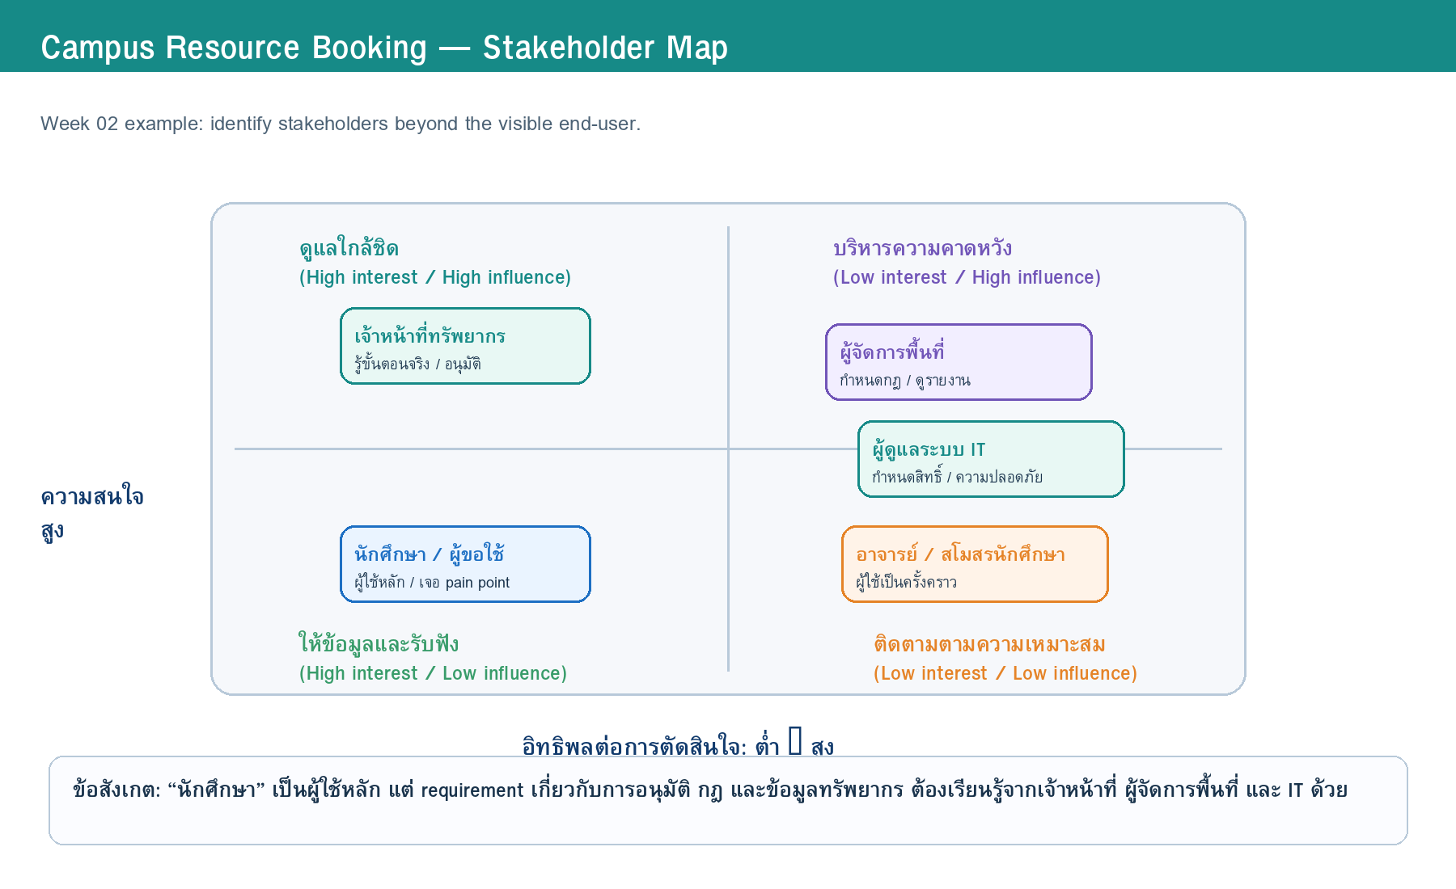
รูปที่ 2.1 ตัวอย่าง Stakeholder Map ของกรณี Campus Resource Booking

2.2 Stakeholder Register ขั้นต่ำ
ID | Stakeholder/Role | Interest/Goal | Influence/Authority | Evidence Needed | Engagement
ST-01 | ผู้ขอใช้พื้นที่ | รู้ความพร้อมและสถานะ | ปานกลาง / ให้ข้อมูล | ขั้นตอน เป้าหมาย pain point | สัมภาษณ์กึ่งโครงสร้าง
ST-02 | เจ้าหน้าที่ทรัพยากร | ตรวจเงื่อนไขและป้องกันจองซ้ำ | สูง / อนุมัติบางกรณี | กฎ ข้อยกเว้น เอกสารที่ใช้ | สัมภาษณ์ + document analysis
ST-03 | ผู้จัดการพื้นที่ | กำหนดนโยบายและรับความเสี่ยง | สูง / ตัดสินใจ | นโยบาย ตัวชี้วัด ข้อห้าม | workshop/validation

3. System Context และ System Boundary
System Context แสดงระบบที่เรากำลังศึกษา ผู้มีส่วนได้ส่วนเสีย ระบบภายนอก และการแลกเปลี่ยนข้อมูลในระดับภาพรวม จุดประสงค์ไม่ใช่การออกแบบฐานข้อมูลหรือ API แต่เพื่อป้องกันความเข้าใจผิดว่าใครทำอะไร ข้อมูลมาจากไหน และความรับผิดชอบใดอยู่นอกระบบ
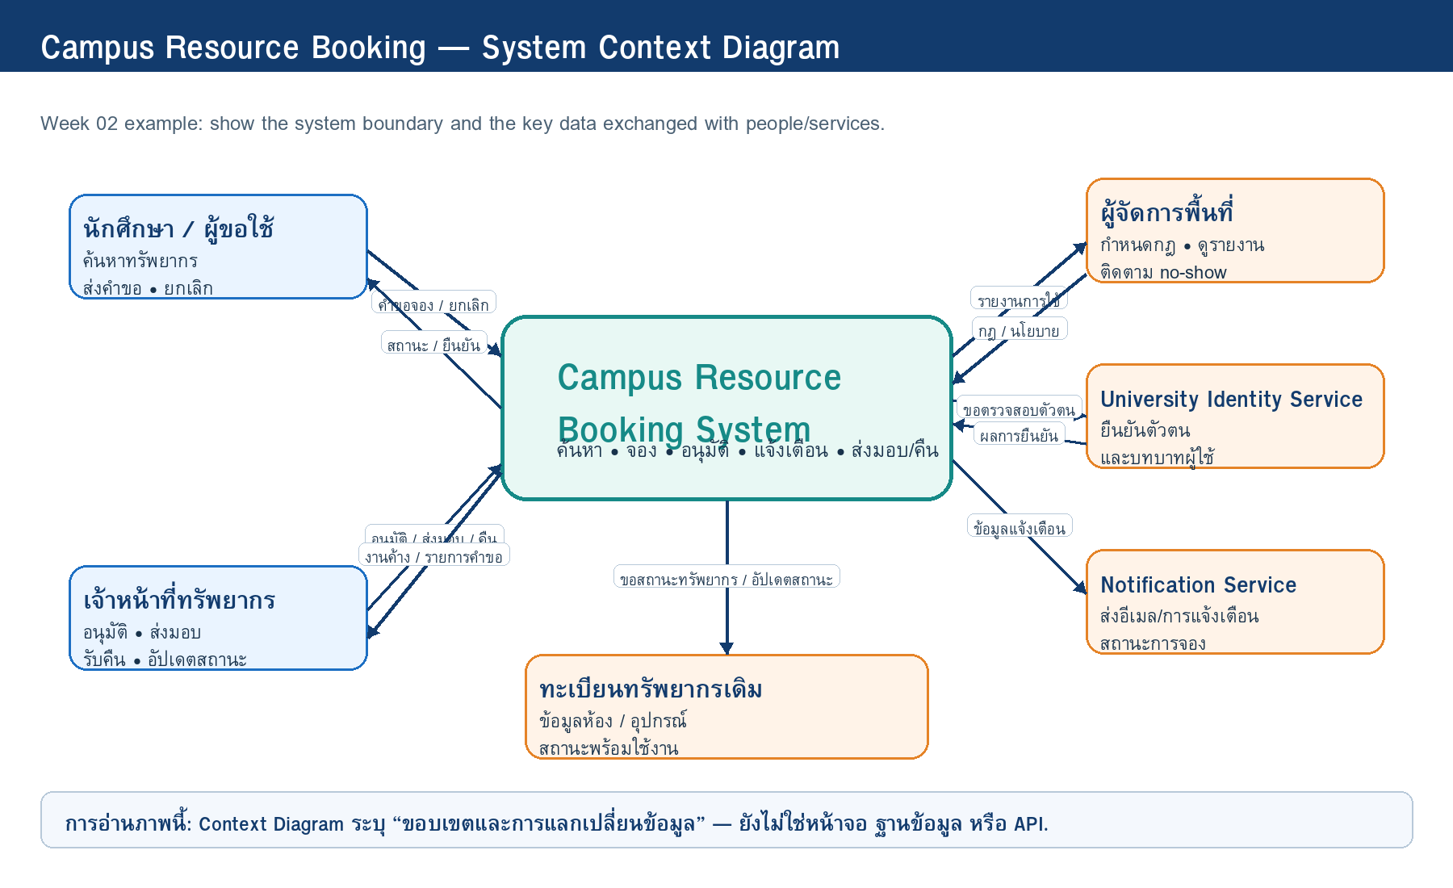
รูปที่ 2.2 ตัวอย่าง System Context ของกรณี Campus Resource Booking
องค์ประกอบ | ควรแสดง | ไม่ควรลงลึกใน Week 2
System of Interest | ชื่อระบบ/บริการที่ศึกษาและขอบเขตเบื้องต้น | component ภายใน framework หรือ database table
Human Actor | บทบาท ไม่ใช้ชื่อบุคคลจริง | รายละเอียดข้อมูลส่วนบุคคล
External System | ชื่อระบบและเหตุผลที่เชื่อมโยง | เทคโนโลยี/API ที่ยังไม่มีหลักฐาน
Flow/Interaction | ข้อมูลหรือผลลัพธ์ที่ส่งผ่าน | ขั้นตอน implementation
Boundary Note | สิ่งที่ระบบรับผิดชอบ/ไม่รับผิดชอบ | feature list ที่ยังไม่ผ่าน elicitation

คำถามตรวจ Diagram
ถ้าลบลูกศรหนึ่งเส้น ทีมสามารถอธิบายได้หรือไม่ว่าใครเป็นเจ้าของข้อมูล ใครเริ่มการติดต่อ และผู้รับใช้ข้อมูลนั้นตัดสินใจอะไร หากตอบไม่ได้ ให้บันทึกเป็น Open Question

4. Scope, Non-scope, Constraints, Assumptions และ Open Questions
รายการ | ความหมาย | ตัวอย่าง
In Scope | ผลลัพธ์/กระบวนการที่ทีมรับผิดชอบวิเคราะห์ | ค้นหาทรัพยากร ยื่นคำขอ ติดตามสถานะ ตรวจสอบและอนุมัติ
Out of Scope | สิ่งที่จงใจไม่ทำในรอบนี้ | ชำระเงิน การจัดซื้อครุภัณฑ์ การควบคุมประตูอัตโนมัติ
Constraint | ข้อจำกัดที่มีที่มาและบังคับการตัดสินใจ | ต้องใช้บัญชีมหาวิทยาลัย; ต้องเก็บประวัติการอนุมัติ
Assumption | สิ่งที่เชื่อชั่วคราวแต่ยังไม่ยืนยัน | ผู้ใช้มีอินเทอร์เน็ตและใช้อีเมลมหาวิทยาลัยได้
Open Question | คำถามที่ต้องหาหลักฐานก่อนสรุป | ใครมีสิทธิ์อนุมัตินอกเวลาราชการ; เก็บประวัตินานเท่าใด

4.1 คุณภาพของ Scope Statement
- เขียนเป็นผลลัพธ์และความรับผิดชอบ ไม่ใช่รายชื่อหน้าจอ
- มี Non-scope เพื่อควบคุมความคาดหวังและลด Scope Creep
- ทุก Constraint ต้องระบุแหล่งที่มา หรือทำเครื่องหมายว่ายังต้องยืนยัน
- ทุก Assumption ที่มีผลสูงควรถูกแปลงเป็น Open Question ใน Week 3
- ถ้ามีข้อขัดแย้งระหว่าง Stakeholder ยังไม่ต้องบังคับสรุป ให้บันทึกเป็น Issue/Conflict Candidate

5. Ethics, Privacy, Security และ Responsible AI
Requirement ที่ดูเหมือนสะดวกอาจสร้างความเสียหาย เช่น การเปิดเผยชื่อผู้แจ้ง การเก็บตำแหน่งโดยไม่จำเป็น การแสดงประวัติการใช้งานต่อผู้ไม่มีสิทธิ์ หรือการใช้ AI สรุปบทสนทนาโดยส่งข้อมูลส่วนบุคคลเข้าสู่บริการภายนอก ทีมจึงต้องตรวจความจำเป็น ความได้สัดส่วน สิทธิ์การเข้าถึง ระยะเวลาเก็บรักษา และวิธีรับมือความผิดพลาด
ประเด็น | คำถามตรวจสอบ | หลักฐาน/มาตรการเบื้องต้น
Data Minimization | จำเป็นต้องเก็บข้อมูลนี้เพื่อเป้าหมายใด | รายการข้อมูล + เหตุผล + ผู้มีสิทธิ์
Consent/Notice | ผู้ให้ข้อมูลเข้าใจว่าจะใช้ข้อมูลอย่างไรหรือไม่ | ข้อความแจ้งวัตถุประสงค์/ขอบเขต
Access Control | ใครเห็น แก้ อนุมัติ และตรวจย้อนหลังได้ | Role/Authority Matrix
Fairness | กฎหรือคิวสร้างความเสียเปรียบกับกลุ่มใด | exception/accessibility/open appeal
Safety/Security | การใช้งานผิดหรือข้อมูลรั่วส่งผลอย่างไร | risk flag + safeguard + escalation
Responsible AI | AI ช่วยอะไร ข้อมูลใดห้ามส่ง และใครตรวจคำตอบ | AI-use log + human verification + no PII

สถานะของข้อมูลจาก AI
คำตอบจาก AI Stakeholder Simulation ใน Week 3–4 เป็น “ข้อมูลจำลองเพื่อฝึกกระบวนการ” ไม่ใช่ข้อเท็จจริงของมหาวิทยาลัยหรือองค์กร ทีมต้องติดป้ายแหล่งที่มาและไม่สร้างข้อมูลส่วนบุคคล/ความลับ

6. Workshop 1: Stakeholder & Context Mapping

6.1 ขั้นตอนที่นักศึกษาทำตามใน Team Repository
- เปิด Course Repository → cases/<case-id>.md และอ่าน Case Card ทั้งหมด โดยยังไม่ถาม AI ให้สร้าง Feature
- เปิด Team Repository → docs/01-problem-brief-v0.1.md ทบทวน Problem, Goal, Assumption และ Open Questions
- แก้ไข docs/02-stakeholder-context-scope.md: สร้าง Stakeholder Register และ Influence–Interest/Authority Map
- สร้าง System Context ไว้ใน diagrams/context/ และฝังลิงก์ในเอกสาร
- เขียน Scope, Non-scope, Constraints, Assumptions และ Open Questions อย่างน้อย 5 ข้อ
- ทำ Ethics/Privacy/Security Check และระบุประเด็นที่ต้องสอบถามใน Week 3
- แลกเปลี่ยน Peer Critique กับอีกหนึ่งกลุ่ม แล้วบันทึก feedback ใน feedback/week-02-peer-feedback.md
- ปรับงาน บันทึก Team Worklog/AI Use Log จากนั้น commit และ push
จุดตรวจ | เกณฑ์ผ่านขั้นต่ำ
Stakeholder | มี primary, operational, decision/policy และ technical/affected stakeholder พร้อมเหตุผล
Context | มี system boundary, actor/system ภายนอก และ flow ที่อธิบายได้
Scope | มี in/out, constraint, assumption, open question และไม่เป็น feature list
Ethics | ระบุความเสี่ยงข้อมูล/ความเป็นธรรม/ความปลอดภัยอย่างน้อย 2 ประเด็น
Evidence | อ้าง Case Fact/ข้อความจาก Problem Brief และบันทึกข้อที่ยังไม่ยืนยัน

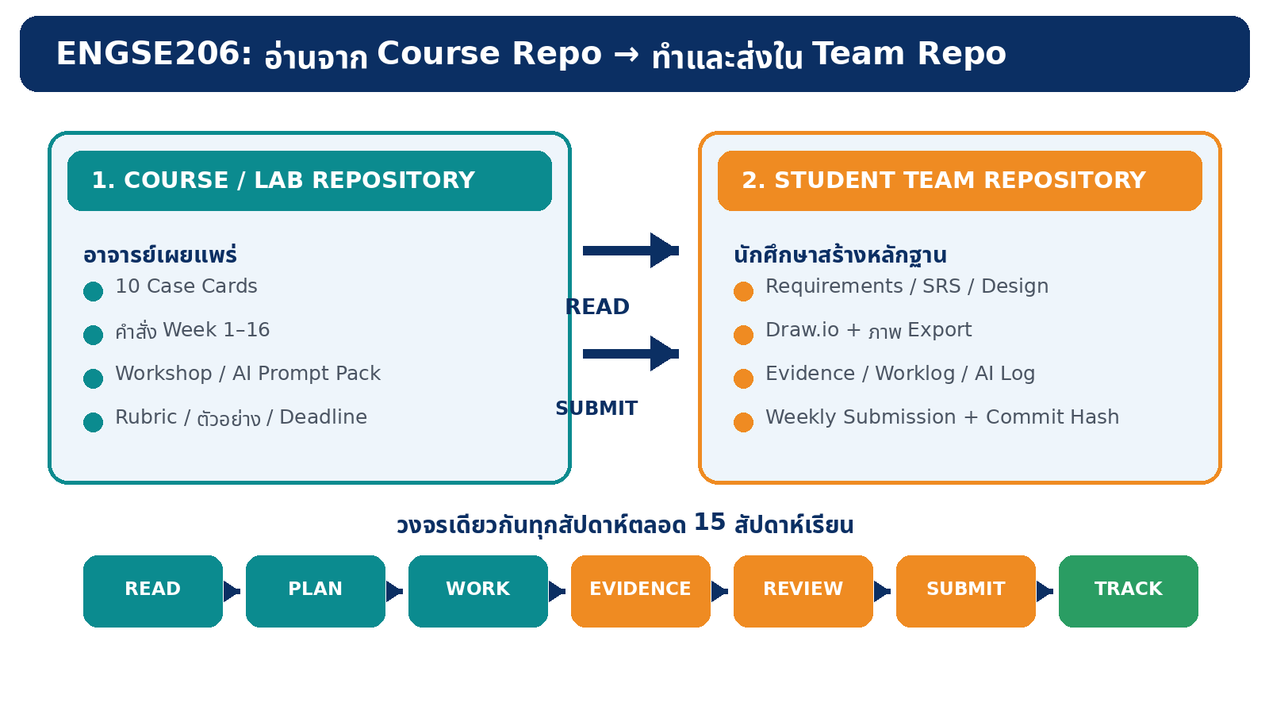
รูปที่ 2.3 รูปแบบการทำงานสอง Repository: อ่านคำสั่งจาก Course Repo และทำ/ส่งใน Team Repo

7. วิธีส่งงานและคะแนน
รายการ | รายละเอียด
ไฟล์หลัก | docs/02-stakeholder-context-scope.md
Diagram | diagrams/stakeholders/ และ diagrams/context/
Peer Feedback | feedback/week-02-peer-feedback.md
Submission | submissions/week-02-submission.md
หลักฐานทีม | project-management/team-worklog.md และ ai-use-log.md
Commit แนะนำ | submit(w02): stakeholder context scope and ethics
คะแนน | A3 Requirements Engineering Portfolio = 3 คะแนน

Rubric Week 2 | คะแนน
Problem framing และความต่อเนื่องจาก Week 1 | 0.50
Stakeholder analysis และ authority/engagement rationale | 0.75
System context และ system boundary | 0.75
Scope/non-scope/constraint/assumption/open question | 0.60
Ethics/privacy/security + evidence/repository discipline | 0.40
รวม | 3.00

8. คำถามทบทวนสำหรับอ่านด้วยตนเอง
- เหตุใดผู้อนุมัติและผู้ดูแลข้อมูลจึงเป็น Stakeholder แม้ไม่ได้ใช้งานทุกวัน
- System Context ต่างจาก Architecture Diagram อย่างไร
- ตัวอย่างใดเป็น Constraint และตัวอย่างใดเป็น Assumption เพราะเหตุใด
- Scope ที่เขียนเป็นรายชื่อหน้าจอมีความเสี่ยงอย่างไร
- ข้อมูลใดในกรณีของทีมอาจไม่จำเป็นต้องเก็บ แม้จะเก็บได้ทางเทคนิค
- Open Question ใดของทีมมีผลต่อ Scope หรือความเสี่ยงสูงที่สุด และควรถามใครใน Week 3

ใบบันทึกการสอน
รายการ | รายละเอียด
วิธีสอนและกิจกรรม | • Mini lecture แบบใช้กรณีศึกษา  • Think–Pair–Share แยก Problem/Need/Solution  • Workshop ทีม 10 กลุ่มตาม Case Card  • Diagram Studio และ Peer Critique  • Tabletop presentation กลุ่มละไม่เกิน 5 นาที
สื่อการสอน | • เอกสารประกอบการสอน Week 2  • Course Repository และ Case Cards 01–10  • Stakeholder/Context/Scope Template  • ตัวอย่าง Campus Resource Booking  • คอมพิวเตอร์ เครื่องฉาย และ GitHub Team Repository
หนังสือ/มาตรฐานอ้างอิง | • เอกสารโครงสร้างรายวิชา ENGSE206 ฉบับร่าง  • ISO/IEC/IEEE 29148:2018 Requirements Engineering  • IIBA, A Guide to the Business Analysis Body of Knowledge (BABOK Guide), Version 3  • Pohl, Requirements Engineering: Fundamentals, Principles, and Techniques
เอกสารประกอบ | • docs/02-stakeholder-context-scope.md  • Stakeholder Map + System Context Diagram  • feedback/week-02-peer-feedback.md  • submissions/week-02-submission.md  • Team Worklog และ AI Use Log
งานที่มอบหมาย | • docs/02-stakeholder-context-scope.md  • Stakeholder Map + System Context Diagram  • feedback/week-02-peer-feedback.md  • submissions/week-02-submission.md  • Team Worklog และ AI Use Log
การวัดผล | • A3 Week 2 = 3 คะแนนตาม rubric  • ตรวจในชั้นเรียนด้วย oral check/diagram walkthrough  • ใช้ revision history และ worklog ตรวจการมีส่วนร่วม  • ไม่ให้คะแนนข้อความ AI ที่ไม่มีการตรวจหรือไม่มีแหล่งที่มา
บันทึกการสอน | บันทึกหลังสอน: ....................................................................................................................  ........................................................................................................................................

ทรัพยากรประกอบการเรียนการสอน

ตำราและหนังสืออ้างอิง
- Pohl, K. Requirements Engineering: Fundamentals, Principles, and Techniques. Springer.
- Wiegers, K. and Beatty, J. Software Requirements. Microsoft Press.
- International Institute of Business Analysis. BABOK Guide, Version 3.

เอกสารและข้อมูลสำคัญ
- ISO/IEC/IEEE 29148:2018 Systems and software engineering — Life cycle processes — Requirements engineering.
- ENGSE206 Course Structure, CLO and 15+2 Teaching Plan.
- Course Repository: Case Cards, Week 02 Assignment Contract และ templates/02-stakeholder-context-scope.md.

ทรัพยากรอื่นและเครื่องมือ
- GitHub/Git สำหรับ version history และการส่งงาน
- Markdown editor และ diagram tool เช่น diagrams.net/Mermaid
- Team Repository จาก ENGSE206 Project Template
- AI ใช้เฉพาะช่วยตรวจคำถาม/ความกำกวม โดยไม่ส่งข้อมูลส่วนบุคคลและต้องบันทึก AI Use Log

